一．使用函数实现如下功能：
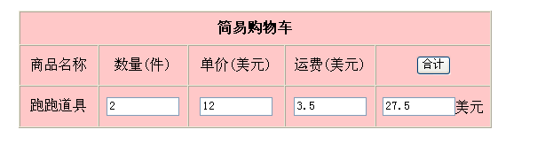
2. 实现计算功能：
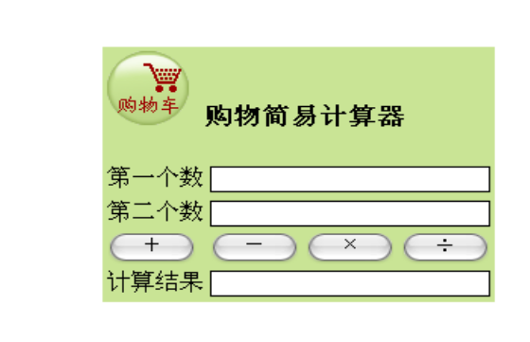
3、页面中显示图片如下图一，当鼠标移动到图片上方的时候(onmouseover)，显示图片如图二，鼠标移出(onmouseout)图二时，变回图一
图一 图二

4、通过下拉列表改变文档的背景色(bgColor) onchage事件
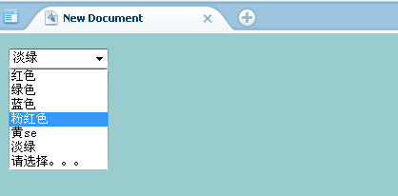
- 点击按钮 每次点击按钮上的数字加一

- 复选框全选/全不选 和反选

